Recapiti
E' possibile salvare per ogni cittadino i dati relativi al numero di telefono e l'indirizzo email sul quale essere ricontattato.
Premere Aggiungi per salvare i dati inseriti.
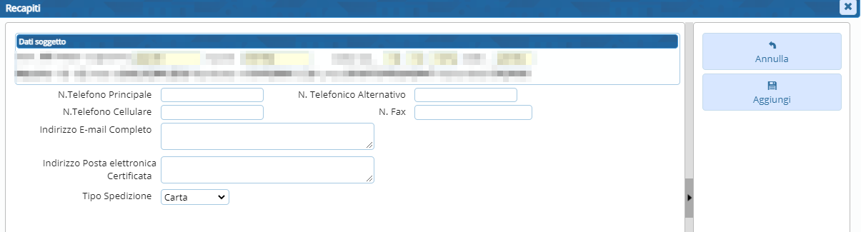 visualizzazioni.

